淡江時報 第 1173 期
彼得‧杜拉克系列講座 楊立人 謝璦如分享領導實務與自我管理
學校要聞
【記者林育珊淡水校園報導】由覺生紀念圖書館、商管學院和財團法人博雅管理教育基金會共同舉辦的「與管理大師對話，彼得‧杜拉克」系列講座，首場於11月13日下午2時，在商管大樓B302F舉行，由商館學院院長楊立人分享「杜拉克的管理智慧與領導實務」，藉由杜拉克的引言，分享身為領導者的實務經驗。第二場於11月14日下午2時在圖書館2樓閱活區，由統計系副教授謝璦如分享「自我管理，掌握自己的時間」，分享如何更有效地掌握時間，提高生產力，在職業生活中取得更大的成功。

楊立人以杜拉克所言「相較於沒有把工作做好的經理人，未能用心制訂人事決策的主管，風險更高」起頭，表達一個好的領導是「將人擺對位置」，是想著「怎麼影響一個人」，「觀察了解他的想法」就是開啟領導的鑰匙，例如穿他人的鞋子，觀察感知他人；在需要幫助的時候，適時滿足需求；運用溝通、表達感謝並真誠待人，發揮領導的真諦，讓人提升向心力。至於「成功的領導者都是對事情小氣但對重要的人大方，而吝嗇是貧窮的開始」則是強調領導者需有大方的胸襟，並再次提及留意細緻的動作，培養敏銳的觀察力的重要，因為「人不會講實話」。最後分享自己的小撇步，運用臨別語，簡單一句「天氣冷了多穿衣服」就是表達關心的方法，與他人建立人際關係的方式，是領導能力培養的敲門磚。

謝璦如提到，大四學生要兼顧課業，同時面臨未來的生涯規劃，因此善用時間管理，是重要的，正如杜拉克所言「管理的真諦是自我管理，而自我管理的第一步就是管理時間。」她分享時間是一種稀缺資源，建議從記錄時間使用，了解自己時間的運用做起，主張應該將時間集中在少數重要的事務上，而非分散在許多不太重要的事情，有助於提升效率和成果。此外，時間管理不是一次性的任務，而是一個持續的過程，需要不斷評估和調整時間使用的方式，以應對變化的環境和目標。最後再次強調，時間規劃和優先順序是成功時間管理的關鍵，學會合理安排時間，制定計劃和目標，可以確保重要事項得到妥善安排。

企管碩一徐丞分享領導靠觀察的實務分享，與自己在職場的經驗頗具共鳴，透過請咖啡和飲料進一步觀察與試錯，了解他人喜好的分享令他印象深刻。資管碩士生蔡智勇表示，講座讓他感悟到成爲時間管理大師，除了是要懂得如何分配事情的優先次序，還要學會扮演好社會裏的角色，此外，保有屬於自己的獨處的時間，獨立思考也是一大課題。
2023/11/21

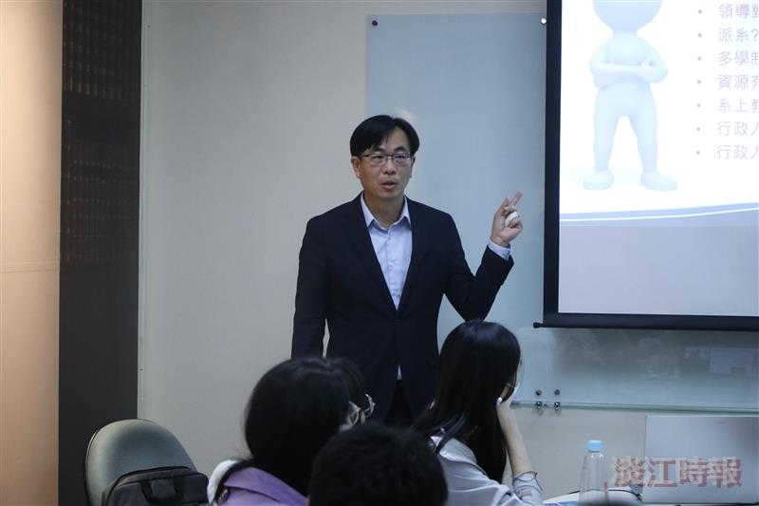
彼得‧杜拉克系列講座第一場，商管學院院長楊立人主講「杜拉克的管理智慧與領導實務」。（攝影／林育珊）

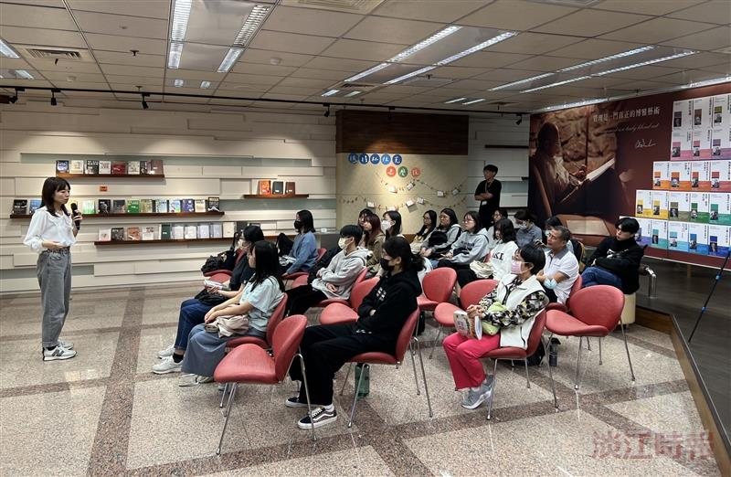
彼得‧杜拉克系列講座第二場，統計系副教授謝璦如主講「自我管理，掌握自己的時間」。（圖／圖書館提供）

